

_____________________________________________

Contra’ Lampertico, 16 -Vicenza tel. 0444/506361 cell. 3385074151

[circolovicenza@alice.it](mailto:circolovicenza@alice.it) <circolovicenza.unicredit.it>

**Circolare n. 77**

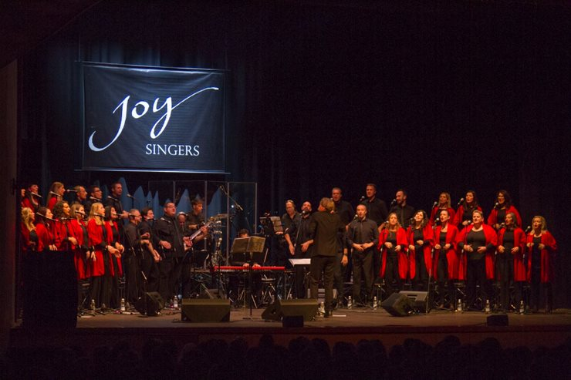

Concerto a Venezia

**GOSPEL DI NATALE**

con i Joy Singer

**Sabato 11 Dicembre 2021**

**dalle ore 18.30 alle 20.00**

**presso il Teatro ai Frari, San Polo Venezia**

La sezione di Venezia è lieta di presentare ai soci, il coro **JOY SINGERS**. L’ensemble nasce nel 1998 per iniziativa del suo attuale direttore *Andrea D'Alpaos*. Il suo repertorio spazia dai classici al Contemporary Gospel, proponendo incursioni attraverso tutti gli stili della musica afroamericana, dal Jazz al Funky al Soul, non tralasciando omaggi alla musica caraibica e a quella africana. La sua attività concertistica ha toccato numerosi teatri e chiese sia a livello nazionale che internazionale: tra i più recenti ricordiamo i concerti tenuti nel suolo inglese che li rivedrà a breve protagonisti. Il coro vanta anche prestigiose collaborazioni. Tra gli artisti di rilievo assoluto ricordiamo **Andrea Bocelli** (CD "Sogno"), **le Orme**, **Kool and the Gang**, **Massimo Ranieri**, **Banda Osiris** e la partecipazione alla colonna sonora del **film “Amarsi può darsi”**, coprodotto dalla RAI e interpretato da *Paola Cortellesi e Claudia Gerini*.

**INGRESSO GRATUITO per i soci del Circolo** **(effettivi, familiari ed aggregati)**

**Posti a sedere fino alla capienza del 50% del teatro**

Consigliamo la pronta prenotazione, sapendo che la stessa è impegnativa in considerazione del limitato numero di posti (in caso di motivata assenza vi preghiamo quindi di avvisarci per consentire ad altri l’ingresso). -- Obbligatorio il possesso del green pass e si entra con la mascherina –

**Al termine dello spettacolo, il circolo sarà lieto di offrire panettone, pinza e bevande calde a tutti i presenti, un’occasione per scambiarsi gli auguri per le imminenti festività natalizie. A TUTTI I BAMBINI PRESENTI VERRÀ CONSEGNATO UN PENSIERO NATALIZIO**

*Le iscrizioni* ***dovranno essere comunicate per e-mail a:***

[***paris.sezionevenezia@gmail.com***](mailto:paris.sezionevenezia@gmail.com) o in alternativa a [***circolovicenza@alice.it***](mailto:circolovicenza@alice.it)

REFERENTE: PARIS 3346015055

L’evento si terrà presso il TEATRO AI FRARI a S. Polo 2426/Q, calle Drio l'Archivio 30100 Venezia (VE), l’appuntamento è per le 18.00 nel campo antistante l’ingresso.

Vi aspettiamo, una bella occasione per scambiarsi gli auguri nella meravigliosa cornice veneziana

Venezia, 15 Novembre 2021 il Circolo, sezione Venezia

